ТЕХНИЧЕСКОЕ ЗАДАНИЕ на поставку текстиля на столы Ресторана Винного Парка Мрия, Республика Крым

(Юр. Лицо): ООО «МРИЯ.ГАСТРО»

№ | Наименование | Цвет | Кол-во | Состав и краткое описание | Размер | Артикул | Аналог | Фото
1 | Скатерть настольная круглая | бежевый | 30 | Скатерть WINEKITCHEN круглая цвет беж, состав 100 пэ, сатинового плетения, пл 250 гр/м2 СТОЛ D-150 см. | D-210 | SD-210 DELICA-90 | Нет | 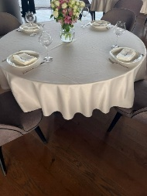
2 | Скатерть настольная квадратная | бежевый | 20 | Скатерть WINEKITCHEN квадратная цвет беж, состав 100 пэ, сатинового плетения, пл 250 гр/м2 СТОЛ 120*120 см. | 180х180 | S2-180180 DELICA-90 | Нет | 